Паспорт инвестиционной площадки

Название площадки | Площадка № 67-17-23
Местонахождение (адрес) площадки  Кадастровый номер (при наличии) | Находится в 2 км южнее д. Иванисово Вадинского сельского поселения Сафоновского района Смоленской области
Тип площадки (свободные земли; объекты незавершенного строительства; производственная база; иное) | Земли запаса
Основные сведения о площадке
Владелец площадки
Форма собственности | государственная, требуется перевод в категорию земель сельскохозяйственного назначения
Юридический (почтовый) адрес, телефон (код города), e-mail, web-site | Смоленская обл., г.Сафоново, ул.Ленина, д.3
Контактное лицо (Ф.И.О.) | Воронова Ирина Павловна
Должность | Заместитель Главы МО «Сафоновский район» Смоленской области
Телефон (код города) | 8-48142-4-15-50
e-mail | safonovo@admin-smolensk.ru
Условия приобретения (пользования) площадки (покупка, аренда и т.д.) | Аренда
Условия аренды (приобретения) участка | -
Расчетная стоимость аренды | -
Прочие затраты, связанные с приобретением площадки (топографическая съемка, составление кадастрового плана, межевание и т.д.) | Отсутствуют
Описание земельного участка:
Площадь земельного участка, га | 502,0
Форма земельного участка | Многоконтурный
Размеры земельного участка: длина и ширина | -
Ограничения по высоте | Нет
Возможность расширения земельного участка (да/нет) | Да
Категория земель (земли сельскохозяйственного назначения; земли поселений; земли промышленности, энергетики, транспорта, связи, радиовещания, телевидения, информатики, земли для обеспечения космической деятельности, земли обороны, безопасности и земли иного специального назначения; земли особо охраняемых природных территорий и объектов; земли лесного фонда; земли водного фонда; земли запаса) | Земли запаса
Функциональная зона (жилая, общественно-деловая, производственная, инженерной и транспортной инфраструктуры, сельскохозяйственного использования, рекреационного назначения, иное) | Зона сельскохозяйственного использования
Существующие строения на территории участка | Нет
Существующие инженерные коммуникации на территории участка | Нет
Наличие ограждений и/или видеонаблюдения (есть/нет) | Нет
Рельеф земельного участка (горизонтальная поверхность, монотонный склон; уступы; сложный ландшафт (лощины, промоины, ямы, обрывы, бугры и т.п.); смешанный ландшафт) | Смешанный ландшафт
Вид грунта | Дерново-подзолистая почва
Глубина промерзания, м | 1,5 м
Уровень грунтовых вод, м | 0,6-0,9 м
Возможность затопления во время паводков | нет
Приоритетное направление использования площадки | Сельскохозяйственное производство (растениеводство, овощеводство, картофелеводство)
Описание близлежащих территорий и их использования
Расстояние до ближайших жилых домов (км) | 2 км
Близость к объектам, загрязняющим окружающую среду (указать тип загрязнения и расстояние, км) | Отсутствуют
Ограничения использования участка (санитарно-защитная зона, водоохранная зона, зона охраны объектов культурного наследия, близость к природным заповедникам, охранные зоны инженерных коммуникаций, иное) | Санитарная зона около д. Иванисово
Виды разрешенного использования, исходя из функционального зонирования | Для сельскохозяйственного производства
Текущее использование площадки | Не используется
История использования площадки | Использовалась под возделывание кормовых культур

Удаленность участка (км):
от центра субъекта Российской Федерации, в котором находится площадка | 120 км (г. Смоленск)
от центра ближайшего субъекта Российской Федерации | 320 км (г. Москва)
от центра муниципального образования, в котором находится площадка | 20 км (г. Сафоново)
от центра ближайшего муниципального образования | 55 км (г. Ярцево)
от центра ближайшего населенного пункта | 2 км (д. Иванисово)
от ближайших автомагистралей и автомобильных дорог | 20 км (М1 «Беларусь»)
от ближайшей железнодорожной станции | 20 км (ст. Сафоново)
Доступ к площадке
Автомобильное сообщение
Описание всех существующих автомобильных дорог ведущих к участку (тип покрытия, количество полос, ограничения для транспорта с точки зрения веса, высоты, давления, доступа грузовиков и дорожной техники, специальные дневные или сезонные режимы движения) и расстояние до дороги, если она не подходит вплотную к площадке | Площадка находится в 20км от автомагистрали М1 «Беларусь» вдоль насыпной дороги от д. Иванисово. По площадке проложена сеть грунтовых автомобильных дорог.
Железнодорожное сообщение
Описание железнодорожных подъездных путей (тип, протяженность, другое);  при их отсутствии - информация о возможности строительства ветки от ближайшей железной дороги, расстояние до точки, откуда возможно ответвление | Площадка располагается в 20км от ст. Сафоново на железнодорожной ветке до г.Москва
Иное сообщение
- | -

Основные параметры зданий и сооружений, расположенных на площадке
Наименование здания, сооружения | Площадь, м² | Длина, ширина, сетка колонн | Этажность | Высота этажа, м | Строительный материал конструкций | Степень износа, % | Возможность расширения | Использование в настоящее время
отсутствуют

Собственные транспортные коммуникации (на территории площадки)

Тип коммуникаций(в случае наличия)
Автодорога (тип, покрытие, протяженность и т.д.) | По площадке проложена сеть грунтовых автомобильных дорог
Ж/д. ветка (тип, протяженность и т.д.) | Нет
Сети телекоммуникаций (телефон, интернет, иное) | Нет

Характеристика инженерной инфраструктуры
Вид инфраструктуры | Ед. измерения | Удаленность источника подключения, характеристика сетей и объектов инфраструктуры | Свободная мощность, или необходимые усовершенствования для возможности подключения | Тариф на подключение | Поставщики услуг (с указанием контактной информации)
Газоснабжение | м³/час | Источник подключения находится в 3 км от площадки в д. Васильевское
Электроснабжение | МВт | По участку проходит линия электропередач
Водоснабжение | м³/час | Отсутствует
Водоотведение | м³/час | Отсутствует
Отопление | Гкал/час | Отсутствует

Трудовые ресурсы
Численность трудоспособного населения ближайшего населенного пункта | д. Васильевское, Сафоновского района Смоленской области – 169 чел.
Численность трудоспособного населения муниципального образования, в котором находится площадка | МО «Сафоновский район» Смоленской области - 31917 чел.
Численность трудоспособного населения соседних муниципальных образований | МО «Ярцевский район» Смоленской области – 27087 чел, МО «Дорогобужский район» Смоленской области – 13926 чел., МО «Вяземский район» Смоленской области – 40888 чел.

Инвестиционная площадка № 67-17-23

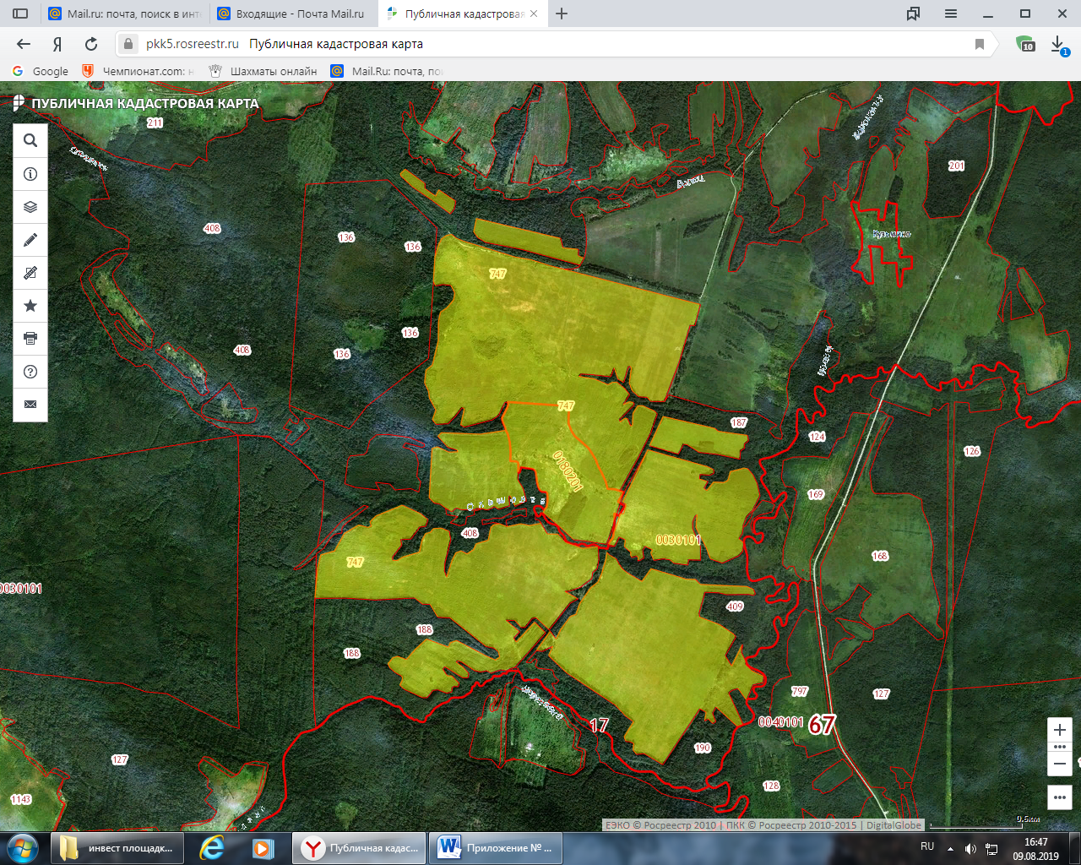 | 1. Месторасположение:  - адрес: Смоленская область, Сафоновский район, Вадинское сельское поселение;  - расстояние до г. Москвы: 320 км;  - расстояние до г. Смоленска: 120 км;  - расстояние до районного центра: 20 км.  2. Характеристика участка:  - площадь: 502 га;  - категория земель: земли запаса;  - приоритетное направление использования: растениеводство, овощеводство, картофелеводство;  - форма собственности: государственная, требуется перевод в категорию земель сельскохозяйственного назначения.  3. Подъездные пути:  - насыпная дорога от д. Иванисово Вадинского сельского поселения ;  - железная дорога в 8 км от площадки.  4. Инженерная коммуникация:  - газоснабжение: отсутствует;  - электроснабжение: по участку проходит ЛЭП;  - водоснабжение: отсутствует;  - водоотведение: отсутствует.  5. Условия приобретения:  - аренда.

